Tillsynsbegäran – information om höga naturvärden och fridlysta arter i avverkningsanmälan A 28146-2026 i Mörbylånga kommun
Denna tillsynsbegäran behandlar höga naturvärden i avverkningsanmälan A 28146-2026 i Mörbylånga kommun som inkom 2026-06-22 och omfattar 8,4 ha.
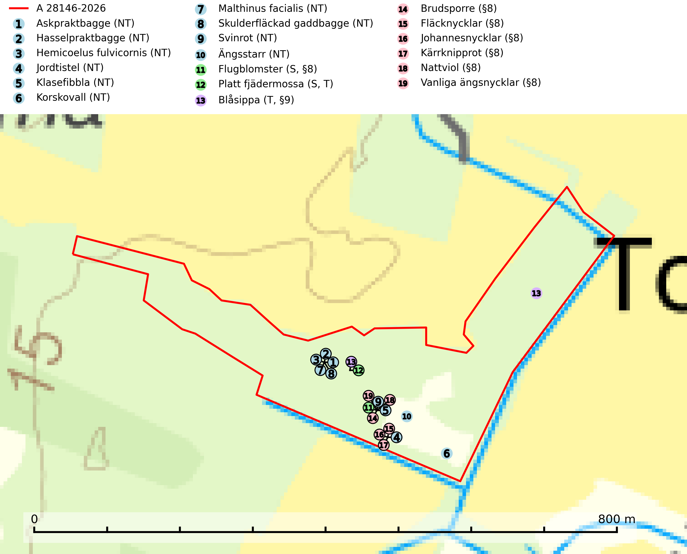
Figur 1. Fyndplatser för naturvårdsarter i avverkningsanmälan. Markörer utan svart kant är placerade på fyndplatsen. Markörer med svart kant är placerade vid sidan av fyndplatsen har ett svart streck som visar fyndplatsens exakta position. Kartans mittpunktskoordinat är N 6274385, E 598979 i SWEREF 99 TM.
I avverkningsanmälan finns fynd av 19 naturvårdsarter, varav 10 är rödlistade, 8 är fridlysta, 2 är typiska (T) och 2 är signalarter (S): askpraktbagge (NT), hasselpraktbagge (NT), Hemicoelus fulvicornis (NT), jordtistel (NT), klasefibbla (NT), korskovall (NT), Malthinus facialis (NT), skulderfläckad gaddbagge (NT), svinrot (NT), ängsstarr (NT), flugblomster (S, §8), platt fjädermossa (S, T), blåsippa (T, §9), brudsporre (§8), fläcknycklar (§8), johannesnycklar (§8), kärrknipprot (§8), nattviol (§8) och vanliga ängsnycklar (§8). Se Figur 1.

Tillsynsbegäran
Vi begär härmed att Skogsstyrelsen fattar beslut enligt miljöbalken som säkerställer att skogens höga naturvärden bevaras samt att EU-lagstiftning efterlevs och att artskyddsbrott förhindras.
Vi önskar även ta del av de ställningstaganden och beslut som myndigheten meddelar till följd av aktuell avverkningsanmälan och föreningens inlaga (se 34 § förvaltningslagen).

Naturvårdsarter och fridlysta arter
Nedan följer beskrivningar av de naturvårdsarter och fridlysta arter som har sina livsmiljöer och växtplatser i den avverkningsanmälda skogen. De påträffade naturvårdsarterna är ett tydligt kvitto på att det rör sig om en skog med höga naturvärden.
Askpraktbagge (NT) är en skalbagge vars larvutveckling sker i solexponerad bark på grenar och klena stammar av ask. Arten är svårbestämd och lätt att förväxla med flera släktingar. Större askbestånd bör helst bevaras i sin helhet, och inte avverkas. Undvik uttag av ask som biobränsle (SLU Artdatabanken, 2026).
Hasselpraktbagge (NT) är en skalbagge vars larvutveckling sker i solexponerad bark på nyligen döda grenar och klena stamdelar av lövträd; i Sverige på hassel och avenbok. Arten missgynnas av igenväxning och avverkning som drabbar hassel. Särskilt röjning av gamla hässlen i solvarma lägen är mycket ogynnsamt. Lövskogar med hassel bör hållas öppna genom utglesning av skuggande träd, särskilt gran. Undvik alltid uttag av hassel som energived. Det är mycket värdefullt med bibehållen hävd av gamla hasselrika kulturmarker (SLU Artdatabanken, 2024).
Hemicoelus fulvicornis (NT) är en skalbagge vars larvutveckling sker i hård och torr, död ved av olika lövträd, t.ex. poppel, viden, hassel, hagtorn, avenbok, lönn och lind. Främst i grenar och tunna stammar av stående, döda träd, men även i skadade stampartier på levande träd. Fullbildade skalbaggar är kvällsaktiva, och påträffas under högsommaren på angripna stamdelar. Arten påverkas negativt av brist på död ved och det föreligger indikation på eller misstanke om populationsminskning. Minskningen avser kvalitén på artens habitat (SLU Artdatabanken, 2025).
Skulderfläckad gaddbagge (NT) är en tornbagge vars larvutveckling sker i vitrötad ved av lövträd, bland annat ek, al, hassel och avenbok. De fullbildade skalbaggarna påträffas i blommor. Arten påverkas negativt av brist på död ved och en minskning av populationen pågår eller förväntas ske. Minskningen avser kvalitén på artens habitat (SLU Artdatabanken, 2026).
Platt fjädermossa växer på såväl trädstammar (särskilt bok och andra ädla lövträd) som klippor (helst basiska bergarter). Norrut förekommer den endast på basiska klippor. Rika förekomster och fynd med sporkapslar indikerar höga naturvärden och en artrik mossbiotop. Platt fjädermossa är typisk art för 9010 Taiga, 9020 Nordlig ädellövskog, 9110 Näringsfattig bokskog, 9130 Näringsrik bokskog, 9160 Näringsrik ekskog, 9180 Ädellövskog i branter och 9190 Näringsfattig ekskog (Nitare & Skogsstyrelsen, 2019; SLU Artdatabanken, 2025).
Blåsippa (§9) är typisk art för 9050 Näringsrik granskog, 9020 Nordlig ädellövskog och 8240 Karsthällmarker (SLU Artdatabanken, 2025).

